Ihr Ansprechpartner:
Barbara Weber
Barbara.Weber@profibus.com
+49 721 986197-49

P R E S S E M I T T E I L U N G

Beeindruckende Zahlen für PROFINET und IO-Link

PROFINET nähert sich der Zahl von 50 Milionen installierten Geräten

Karlsruhe – 25. April 2022: Trotz der seit nun mehr als zwei Jahren andauernden pandemiebedingten Lieferprobleme und anderen Unwägbarkeiten haben Hersteller von Produkten mit den Technologien von PROFIBUS & PROFINET International (PI) in 2021 sehr erfreuliche Zahlen gemeldet. Dies gilt vor allem für PROFINET und IO-Link. Nicht zuletzt ist dies durch die jahrelange konsequent mit Anwendern abgestimmte Fortentwicklung der Technologien bedingt. Als jüngstes Beispiel kann die Veröffentlichung der Spezifikationsdokumente zu Ethernet-APL aufgeführt werden. „Ethernet-APL hat zwar derzeit noch nicht zu den aktuellen Zahlen beigetragen, wird aber in nächster Zukunft dafür Sorge tragen, dass PROFINET in der gesamten Prozessautomatisierung flächendeckend eingesetzt wird. Grund zu diesem Optimismus liefern die sehr gut bewerteten Demo-Anlagen bei den Anwendern der chemischen Industrie“, so der Leiter des APL Projekts Dr. Jörg Hähniche.

Mit der Jahreszahl von 8,5 Millionen installierten PROFINET-Geräten im Markt in 2021 wurde der bisher größte Jahreswert verzeichnet, was einer Steigerung von mehr als 22 % entspricht und eine Gesamtzahl von 48,2 Millionen ergibt. Auch wenn die Jahreszahl von PROFIBUS mit 1,5 Millionen Geräten etwas geringer ausgefallen ist als im Vorjahr, so hat die Gesamtzahl der PROFIBUS- und PROFINET-Geräten auf Jahressicht den Rekordwert von 10 Millionen ergeben.

Die größte Steigerung auf Jahressicht erfuhr IO-Link in 2021 mit 30%. Dies ist nahezu die gleiche Wachstumsrate wie im Vorjahr und der Beleg, dass die Fortentwicklung von IO-Link durch die aktiven Experten in die richtige Richtung getrieben wurde; und auch mit IO-Link over SPE konsequent fortgeführt wird. Die Jahreszahl der installierten IO-Link Geräte beläuft sich auf 6,3 Millionen Knoten, die Gesamtzahl beträgt jetzt mehr als 27 Millionen.

Die Zahlen für PROFIsafe mit den 2,6 Millionen und für PROFIBUS in der Prozessautomatisierung mit 0,8 Millionen sind in 2021 gegenüber dem Vorjahr stabil geblieben. Die Gesamtzahl liegt jetzt für PROFIsafe bei nahezu 19 Millionen und bei PROFIBUS in der Prozessautomatisierung bei nahezu 15 Millionen installierten Geräten.

„Der weiter andauernde positive Trend für Produkte mit PI-Technologien auf dem Markt basiert auf dem Vertrauen der Anwender, auf das richtige Pferd gesetzt zu haben. Und dies kommt auch nicht von ungefähr. Eine große Community erarbeitet in unseren aktiven Working Groups fortdauernd zukunftsfähige Kommunikations- und Informationsstandards, die unseren Anwendern Technologien zur Realisierung einer Industrie 4.0 gerechten digitalen Produktion bieten“, so Karsten Schneider, PI Chairman. „Motiviert durch den Markterfolg engagieren sich unsere Arbeitskreise in zahlreichen Projekten ausgesprochen stark. So hoffen wir, dass wir auf der diesjährigen Hannovermesse nach mehr als zwei Jahren Abstinenz unsere technologischen Entwicklungen in Präsenz vorstellen können“, ergänzt Schneider.

***

Grafik: In 2021 wurden 8,5 Millionen neue PROFINET-Geräte im Markt installiert. Somit sind mittlerweile in Summe 48,2 Millionen PROFINET-Geräte in Anlagen verbaut.
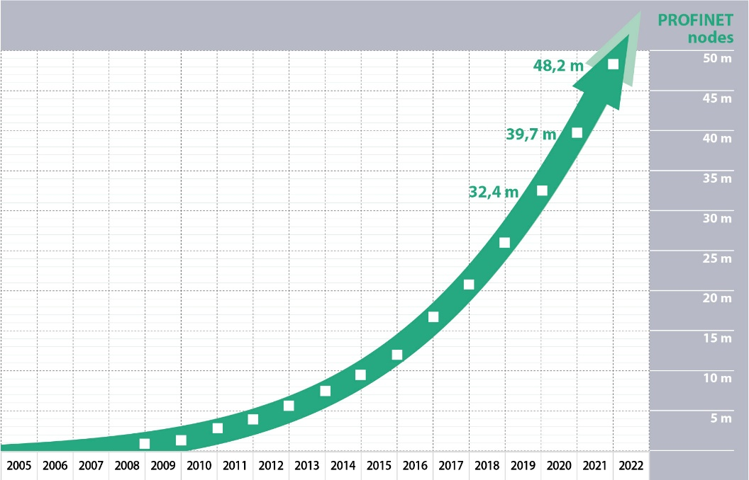
Grafik: Mit 6,3 Millionen Knoten betrug die Wachstumsrate bei IO-Link wie letztes Jahr 30 % und die installierte Basis wuchs auf mehr als 27 Millionen IO-Link Geräte an.
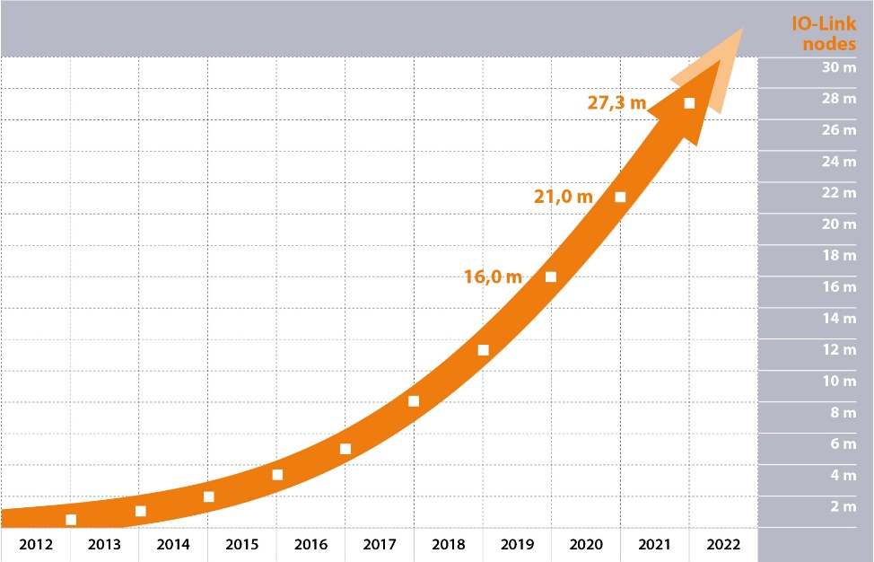

Pressekontakt:
PI (PROFIBUS & PROFINET International)
PROFIBUS Nutzerorganisation e. V.
Barbara Weber

Haid-und-Neu-Str. 7

D-76131 Karlsruhe
Tel.: 07 21 /986 197 49

Fax: 07 21 / 986 197 11
Barbara.Weber@profibus.com
http://www.PROFIBUS.com
Die Pressemitteilung liegt unter www.profibus.com zum Download für Sie bereit.

